監察院中央機關巡察報告
一、巡察機關：外交部外交及國際事務學院
二、巡察時間：108年4月19日
三、巡察委員：張博雅院長、張武修委員 (召集人)、高涌誠委員、仉桂美委員，共計4位。
四、巡察重點：
(一)外交領事人員考選、任用制度之變革及改進。
(二)涉外人員培訓課程之精進。
(三)外交部擔任跨部會及跨國交流平台之可行性。
(四)我國新南向政策之執行現況。
五、巡察紀要：
本院外交及僑政委員會召集人張武修偕同張博雅院長、高涌誠委員及仉桂美委員，於108年4月19日上午巡察外交部外交及國際事務學院（下稱外交學院），以瞭解當前外交學院涉外人員訓練、國際交流、外交政策研擬等三大核心業務執行情形及未來努力方向，並參觀該學院重要設施及旁聽學員上課情形。本次巡察由外交部政務次長兼外交學院院長徐斯儉接待，外交學院副院長高安進行簡報。
監察委員於聽取簡報後，針對外交領事人員考選、任用制度之變革及改進、培訓課程之精進、外交部擔任跨部會及跨國交流平台之作法、我國新南向政策之執行現況等相關業務提出詢問。張武修召集人表示，外交學院的組織及成立宗旨除擴展外交人員之訓練外，亦應協助政府他部會涉外人員迅速進入狀況；外交學院更應積極擔任起政府與民間及國際平台及窗口，以發揮公眾（全民）外交之最大效果。

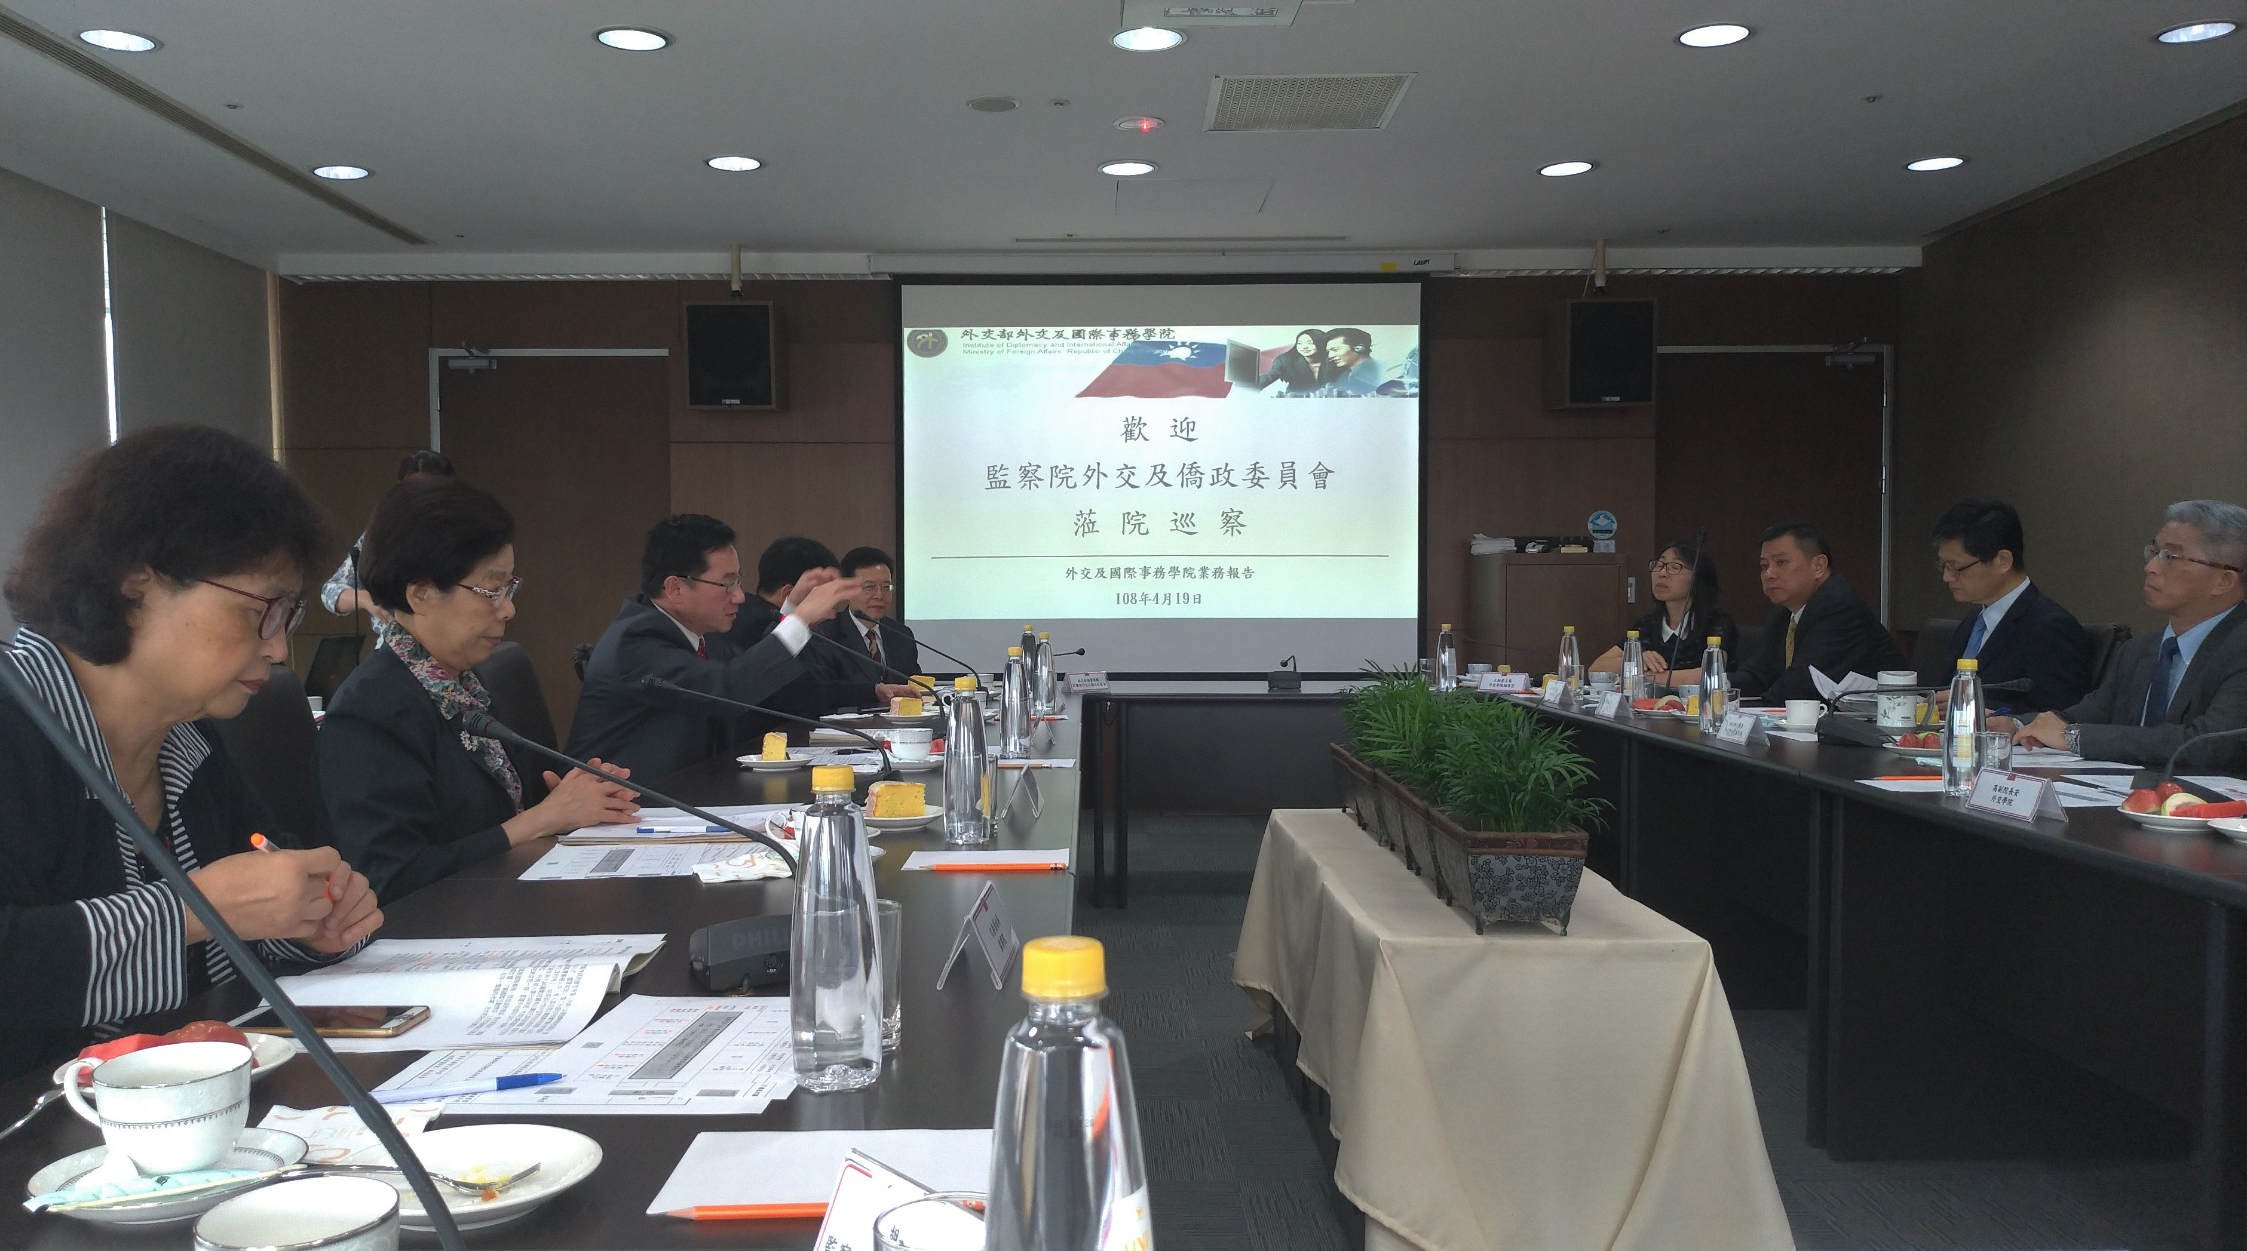
外交及僑政委員會於4月19日巡察外交部外交及國際事務學院，瞭解該學院業務執行情形及未來努力方向。
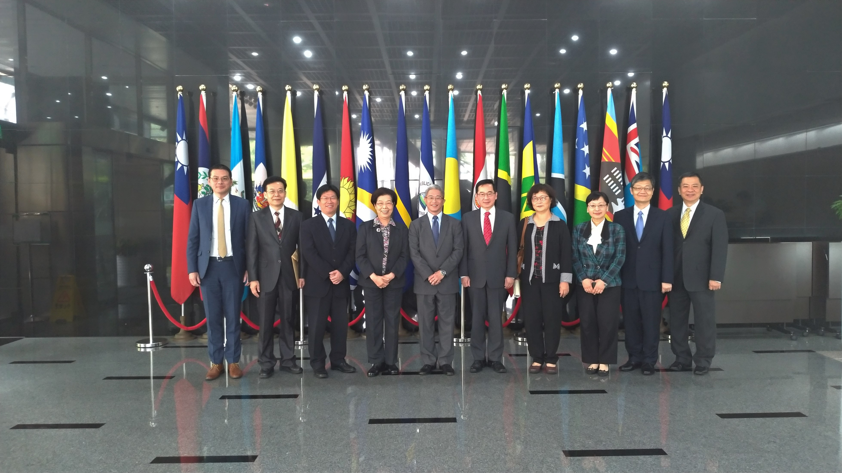
外交及僑政委員會於4月19日巡察外交部外交及國際事務學院，瞭解該學院業務執行情形及未來努力方向。

